Exercicio 1

Modelagem sistema pets
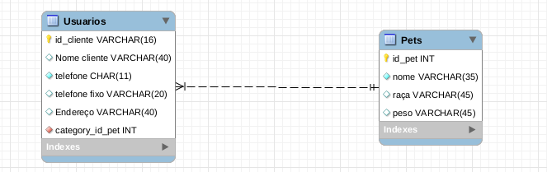

create database pets;
use pets;
create table usuarios(
id_usuario int primary key auto_increment,
nome varchar(40),
telefone char(11),
telefone_fixo varchar(20),
endereco varchar(40)
)auto_increment=1;

create table pets(
id_pet int primary key auto_increment,
nome_pet varchar (35),
raca varchar(45),
peso float check (peso>0),
animal char(1) check (animal= 'c' or animal ='g'),
fk_pets int,
foreign key(fk_pets) references usuarios(id_usuario)
)auto_increment=101;
insert into usuarios (id_usuario,nome,telefone,telefone_fixo,endereco) value
(null,'Bruno silva',1196358309,'(11)4002-8922','sao paulo, jardins'),
(null,'Leo santos',11999999999,'(11)46754672','sao paulos, sao paulo'),
(null,'Edoardo nina',11982959399,'(11)46732659','sao paulo,tatuape');
select * from usuarios;
insert into pets (id_pet,nome_pet,raca,peso,animal,fk_pets) values (null,'Nina','Pastor alemao',90.00,'c',1),
(null,'ROoT','Pastor belga',80.00,'c',1),
(null,'stuart','Gato bengal',20.00,'g',3),
(null, 'peludo','Sphynx',19.00,'g',2);
-- exibir todos os dados das tabelas criadas separadamente select * from usuarios;
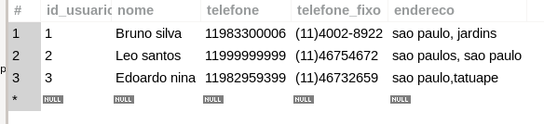
select * from pets;

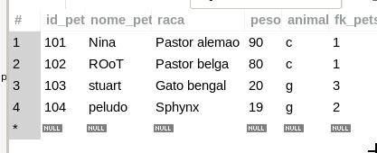

-- alterar o tamanho da coluna cliente
alter table usuarios modify column nome varchar(35);

-- exibir todos os dados de um determinado animal
select * from pets where animal='c';
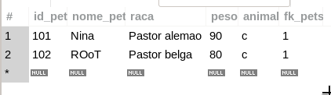

-- exibir apenas os pesos e nome dos animais
select nome_pet,peso from pets;

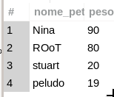

-- exibir o nome dos animais ordenado
select * from pets order by nome_pet;

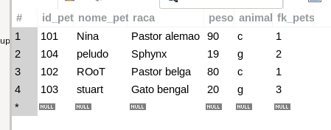

-- exibir os clientes em ordem descrecente pelo enderco
select * from usuarios order by endereco desc;

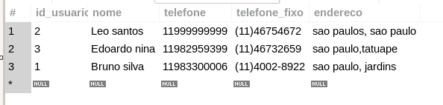

-- exibir os dados dos animais que comecam com certa letra
select * from pets where nome_pet like 'p%';

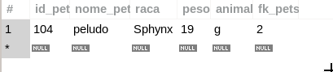

-- alterar um telefone de um cliente
update usuarios set telefone =11983300006 where id_usuario =1;
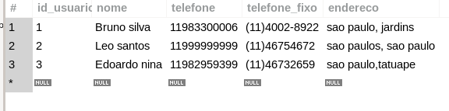
select * from usuarios;

-- exibir pets e seus respectivos donos
select * from pets,usuarios where fk_pets=id_usuario;
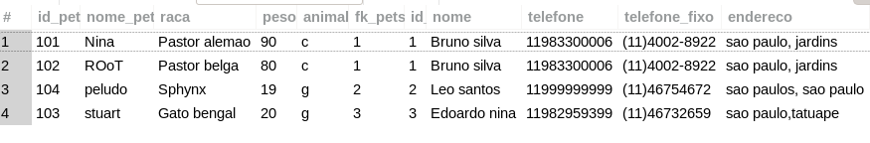
-- exibir os pets de um determinado dono
select * from pets,usuarios where fk_pets=id_usuario and id_usuario=1;

-- exibir media e soma dos pesos dos animais

select avg(peso) as 'media do peso',sum(peso) as 'soma do peso' from pets ;

-- exibir peso minimo e maximo dos animais
select max(peso) as 'peso maximo',min(peso) as 'peso minimo' from pets ;

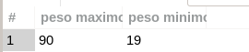

-- exibir peso minimo e maximo dos cachorros

select avg(peso) as 'media do peso',sum(peso) as 'soma do peso' from pets where animal='c';
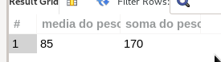

-- deletar um dado
delete from pets where id_pets=103;
-- exibir maximo e minimo pesos dos cachorros
select min(peso) as 'minimo peso',max(peso) as 'maximo peso' from pets where animal='c';

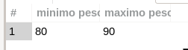

drop table usuarios;
drop table pets;

Exercicio 1

Modelagem sistema gastos

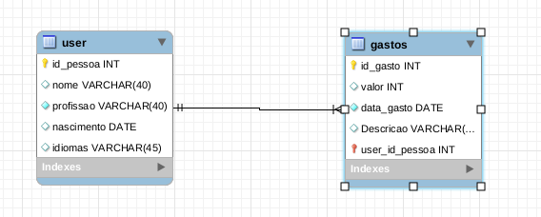

create database gastos;
use gastos;
create table pessoas(
id_pessoa int primary key auto_increment,
nome varchar(40),
nascimento date,
profissao varchar(30),
idiomas varchar(40)

);
drop database gastos;
create table gastos(
id_gasto int primary key auto_increment,
data_gasto date,
valor int,
descricao varchar(100),
fk_pessoa int,
foreign key (fk_pessoa) references pessoas(id_pessoa)
)auto_increment=100;
insert into pessoas (id_pessoa,nome,nascimento,profissao,idiomas) values
(null,'Robison hudson','1980-02-23','Mecanico','Portugues e espanhol'),
(null,'Erick Santos','1999-12-24','contador','Inglês e portugues'),
(null,'rafaela oliveira','1993-03-12','Contador','Inglês'),
(null,'Jose santos','2000-04-03','Programador','Inglês e Portugues');
insert into gastos (id_gasto,data_gasto,valor,descricao,fk_pessoa) values
(null,'2020-03-04',100,'Gasolina',1),
(null,'2021-05-07',50,'Pneu',1),
(null,'2021-07-09',200,'shopping',2),
(null,'2020-01-03',500,'Praia',3),
(null,'2020-01-04',250,'gasolina',3),
(null,'2021-04-03',90,'Ovos de pascoa',4);
– exibir os dados separadamente
select * from pessoas;
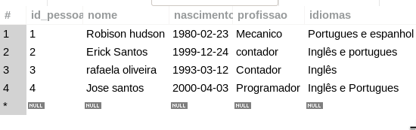

select * from gastos;

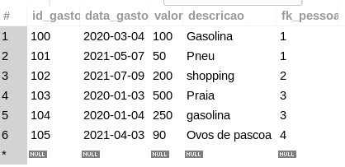

– exibir os dados de uma certa profissao
select * from pessoas where profissao like 'conta%';

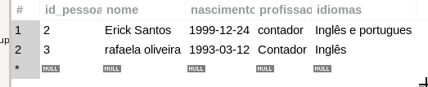
– exibir os dados dos gastos e seus detentores

select * from pessoas,gastos where id_pessoa = fk_pessoa;

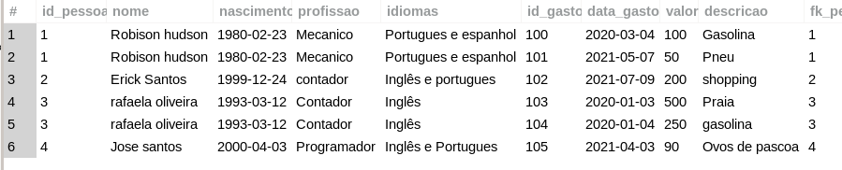

update gastos set data_gasto ='2020-04-04' where id_gasto =1;

select sum(valor) as 'soma dos valores', avg(valor) as 'media dos valores' from gastos;
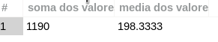

select max(valor) as 'maior valor', min(valor) as 'menor valor' from gastos;


– soma e media de um determinado pessoa
select sum(valor) as 'soma dos valores', avg(valor) as 'media dos valores' from gastos where fk_pessoa = 3;

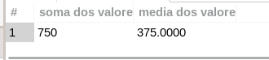

select max(valor) as 'maior valor', min(valor) as 'menor valor' from gastos where fk_pessoa=1;



delete from pessoas where id_pessoa=2;

